**第十八天 爱鲜蜂项目**

1. 搭建爱鲜蜂项目的目录结构；
2. 搭建爱爱鲜蜂项目的路由结构；
3. 完成爱鲜蜂项目首页静态页面的书写；

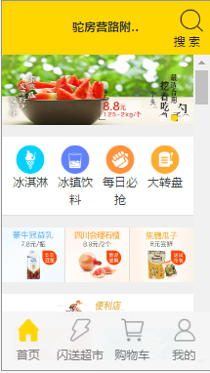

1. 利用Node.js搭建爱鲜蜂项目的服务器；
2. 从node.js服务器上请求数据完成首页数据的显示；